|  |  |
| --- | --- |
| **Gerb-BMSTU_01** | **Министерство науки и высшего образования Российской Федерации**  Калужский филиал  федерального государственного бюджетного  образовательного учреждения высшего образования  ***«Московский государственный технический университет имени Н.Э. Баумана (национальный исследовательский университет)»***  ***(КФ МГТУ им. Н.Э. Баумана)*** |

**ФАКУЛЬТЕТ** \_***ИУК «Информатика и Управление»*\_\_**\_\_\_\_\_\_\_\_\_\_\_\_

**КАФЕДРА** \_\_***ИУК4 «Программное обеспечение ЭВМ, информационные технологии»***

**ЛАБОРАТОРНАЯ РАБОТА №6**

**ДИСЦИПЛИНА: «Операционные системы»**

|  |  |  |
| --- | --- | --- |
| Выполнил: студент гр. ИУК4-52Б | | \_\_\_\_\_\_\_\_\_\_\_\_\_\_\_\_\_ ( Калашников А. С.)  (Подпись) (Ф.И.О.) |
| Проверил: | | \_\_\_\_\_\_\_\_\_\_\_\_\_\_\_\_\_ ( Красавин Е. В. )  (Подпись) (Ф.И.О.) |
| Дата сдачи (защиты):  Результаты сдачи (защиты): | | |
|  | - Балльная оценка:  - Оценка: | |
| Калуга, 2022 | | |

**Цель работы:** приобретение практических навыков по настройке и работе с сервером Samba в ОС Linux.

**Задачи:**

1. Получить навыки по настройке сервера Samba.

2. Получить навыки работы с ресурсами удаленного хоста с помощью сервера Samba.

**Задание:**

Научиться настраивать и работать с сервером Samba. Продемонстрировать выполнение команд для работы с сервером:

1. При необходимости настроить IP-адресацию на рабочей станции

2. Произвести настройку/редактирование файла smb.conf (создать два общих ресурса один для чтения другой для записи )

3. Запустить демоны smbd и nmbd

4. Просмотреть ресурсы удаленного хоста smbclient –L //IP-address –U user\_name (по запросу ввести пароль)

5. Осуществить доступ к ресурсу smbclient //IP-address/shared\_folder –U user\_name (по запросу ввести пароль)

6. Осуществить копирование файлов с сервера на локальную рабочую станцию и наоборот

7. Удалить файл и каталог

8. Создать каталог

9. Просмотреть содержимое удаленного ресурса

10. Перейти в другой каталог

11. Прервать соединение и выйти из программы

12. Смонтировать удаленный ресурс на локальной рабочей станции

13. Демонтировать удаленный ресурс на локальной рабочей станции

**Ход выполнения работы:**

**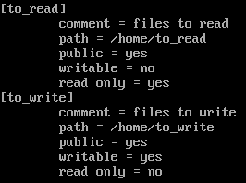**

**Рис.1 Создание двух общих ресурсов для чтения и записи в smb.conf**

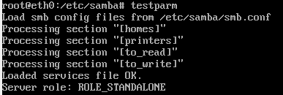

**Рис.2 Проверка корректности файла smb.conf**

**D:\3-1-\Операционные системы\ЛБ6\Картинки\3.png**

**Рис.3 Запуск демонов smbd и nmbd**

**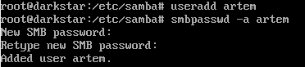**

**Рис. 4.** Установка пароля для пользователя

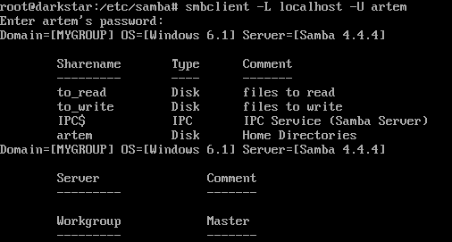

**Рис. 5.** Просмотр ресурсов удаленного хоста

**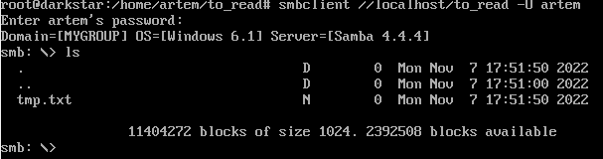**

**Рис. 6.** Доступ к ресурсу и просмотр его содержимого

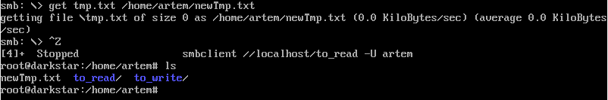

**Рис. 7.** Копирование файлов из локальной рабочей станции на сервер

D:\3-1-\Операционные системы\ЛБ6\Картинки\8.png

**Рис. 8.** Копирование файлов из локальной рабочей станции на сервер

**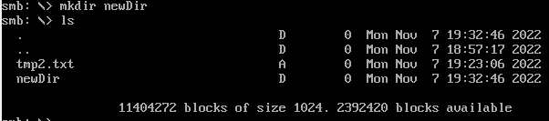**

**Рис. 9.** Создание каталога

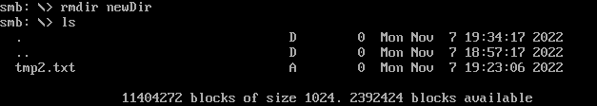

**Рис. 10.** Удаление каталога

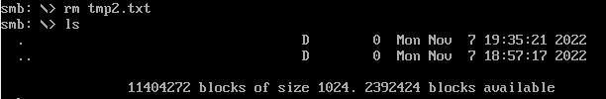

**Рис. 11.** Удаление файла

D:\3-1-\Операционные системы\ЛБ6\Картинки\12.png

**Рис. 12.** Переход в другой каталог

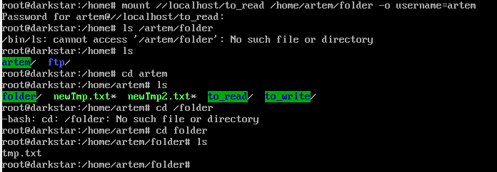

**Рис. 13.** Монтирование удаленного ресурса на локальной рабочей станции

**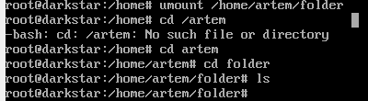**

**Рис. 14.** Демонтирование удаленного ресурса на локальной рабочей станции

**Вывод:** в результате выполнения лабораторной работы были приобретены практические навыки по настройке и работе с сервером Samba в ОС Linux.

**Вывод:** в ходе выполнения лабораторной работы были получены практические навыки по настройке и работе с сервером Samba в ОС Linux.

**Контрольные вопросы:**

1. **Опишите предназначение протокола SMB.**

Протокол SMB позволяет применять сетевой интерфейс Network Basic Input Output System (NetBIOS), который разрешает компьютерам Windows совместно использовать такие ресурсы, как принтеры и диски. Протокол SMB изначально предназначался для небольших локальных сетей. Для организации крупномасштабных сетей, включающих системы, которые функционируют под управлением UNIX, Microsoft разработала систему CIFS (Common Internet File System). В этой системе, предназначенной для сетей Windows, продолжает использоваться протокол SMB и интерфейс NetBIOS.

1. **Перечислите и опишите приложения сервера Samba.**

|  |  |
| --- | --- |
| **Приложение** | **Описание** |
| smbd | Демон Samba, который поддерживает службы файлов и принтеров для клиентов  SMB |
| nmbd | Демон Samba, который выполняет преобразование имен NetBIOS, а также реализует службу поддержки броузера |
| smbclient | Поддерживает для клиентов Linux доступ к службам Samba (как в случае с FTP) |
| smbmount | Монтирует для клиентов Linux совместно используемые каталоги Samba |
| smbumount | Размонтирует совместно используемые каталоги Samba, смонтированные для клиентов Linux |
| smbpasswd | Изменяет в службах Samba пароли, зашифрованные с помощью SMB |
| smbstatus | Отображает текущий статус сетевых соединений SMB |
| smbrun | Интерфейсная программа для обеспечения взаимодействия демона smbd с внешними программами |
| testparm | Тестирует smb.conf — файл конфигурации Samba |
| smbtar | Выполняет резервное копирование совместно используемых ресурсов SMB/CIFS непосредственно на ленточные накопители UNIX |

1. **Назовите службы, которые поддерживает сервер Samba.**

Сервер Samba поддерживает четыре основные службы:

* Предоставление совместного доступа к файлам и принтерам.
* Аутентификация и авторизация.
* Преобразование имен.
* Объявление ресурсов.

1. **Опишите назначение демонов smbd и nmbd.**

Демон smbd поддерживает службы файлов и принтеров, а также аутентификацию и авторизацию для данных служб. Благодаря этому пользователи сети могут использовать файлы и принтеры совместно.

Демон **nmbd** обеспечивает преобразование имен NetBIOS и поддержку броузера домена.

1. **Назовите файл, в котором определяются настройки сервера Samba.**

smb.conf

1. **Опишите структуру файла smb.conf.**

Файл разделен на две основные части: одна предназначена для глобальных опций, а другая — для служб совместного доступа. Служба совместного доступа может представлять собой либо службу доступа к файлам, либо службу печати. Служба совместного доступа выполняет роль каталога, который клиенты, получившие к нему доступ, используют для расширения собственной файловой системы. Служба печати обеспечивает доступ клиентов к ресурсам печати, например к принтерам, управление которыми осуществляется сервером Samba.

1. **Опишите понятие секции в файле конфигурации.**

Основным структурным элементом файла smb.conf является секция. Каждому ресурсу соответствует своя секция, включающая название службы и определения атрибутов. Секция начинается с метки секции, включающей название совместно используемого ресурса, заключенное в скобки. Меткой секции может служить любое название, которое выбирается пользователем. Следом за меткой секции, в отдельных строках, вводятся различные параметры для данной службы.

1. **Опишите что определяется в секциях Global, Homes, Printers, Shares.**

В секции Global задается конфигурация сервера в целом, а также содержатся используемые по умолчанию записи, которые будут применены в сегментах home и directory. В секции Global также определяется конфигурация пароля.

В секции Homes определяются задаваемые по умолчанию элементы управления, с помощью которых осуществляется доступ удаленных пользователей к рабочему каталогу пользователя.

В секции Printers указываются используемые по умолчанию элементы управления, предназначенные для обеспечения доступа к принтерам.

Секция Shares — это раздел, предназначенный для конкретных сетевых ресурсов, в частности для каталогов.

1. **Перечислите опции программы smbclient.**

|  |  |
| --- | --- |
| **Опция** | **Описание** |
| пароль | Задает пароль, необходимый для получения доступа к определенной службе на сервере. Если пароль не задан, пользователь получает запрос на его ввод |
| -S smb.conf | Указывает путь к файлу smb.conf |
| -B IP адрес | Указывает широковещательный IP-адрес |
| -О опции\_сокета | Перечисляет опции сокета |
| -R порядок\_определения\_ имен | Определяет необходимость использования только служб преобразования имен |
| -М хост | Предусматривает отсылку хосту сообщения winpopup |
| -i область доступа | Обеспечивает возможность использования данной области доступа NetBIOS |
| -N | Устанавливает запрет на запрос пароля |
| -n имя\_netbios | Предусматривает использование данного названия в качестве имени NetBIOS |
| -d уровень отладки | Задает уровень отладки |
| -Р | Устанавливает соединение со службой для работы с принтером |
| -р порт | Устанавливает соединение с определенным портом |
| -1 log базовое имя | Задает базовое имя для файлов log/debug |
| -h | Обеспечивает печать справочного сообщения |
| -I IP\_адрес | Определяет IP-адрес для установки подключения |
| -Е | Производит запись сообщения в поток stderr (а не в stdout) |
| -U имя пользователя | Задает имя пользователя для регистрации в удаленной системе |
| -L хост | Определяет перечень сетевых ресурсов, доступных на определенном хосте |
| -w рабочая\_группа | Определяет имя рабочей группы |
| -D каталог | Определяет начальный каталог |
| -с командная строка | Выполняет команды, разделенные точкой с запятой |

1. **Опишите назначение команд smbmount и smbumount.**

Монтирование удаленных ресурсов на локальной рабочей станции осуществляется с использованием команды smbmount.

Отмонтирование удаленного ресурса осуществляется с использованием команды smbumount.

1. **Приведите пример команды для просмотра ресурсов удаленного компьютера.**

smbclient –L //IP-address –U user\_name (по запросу ввести пароль)

1. **Опишите действия, необходимые для получения доступа к ресурсам удаленного компьютера.**

smbclient //IP-address/shared\_folder –U user\_name (по запросу ввести пароль)